Eén stofje en oude muis is als herboren
Medicijnen

Oude muizen verjongen verrassend goed als hun ‘senescente’ cellen worden uitgeschakeld. Of het ook bij mensen werkt, is de vraag.
NRC Handelsblad - Wim Köhler -23 maart 2017
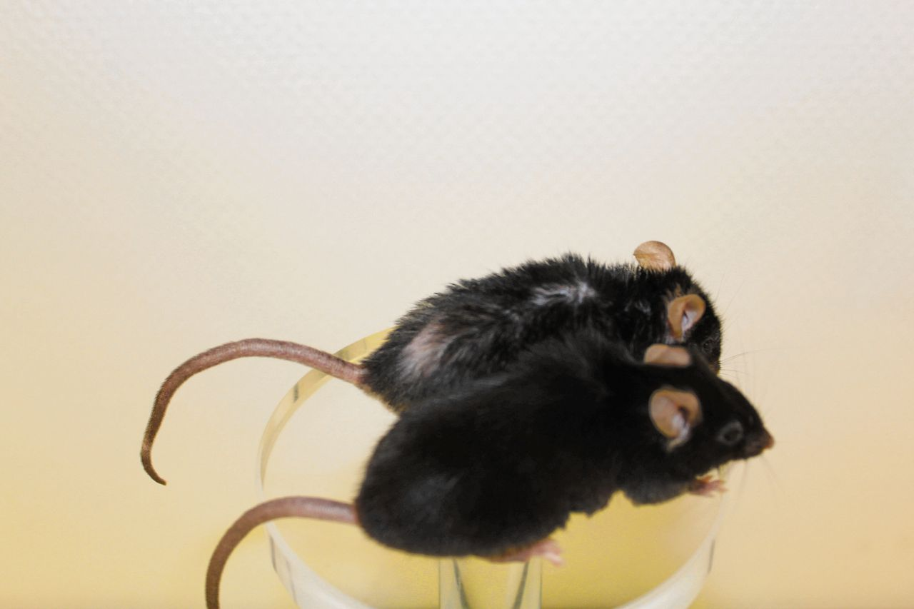
Een oude muis, met daarvoor een even oude muis die zijn FOXO4-DRI-therapie voltooid heeft. Foto Peter de Keizer
Oude muizen verjongen door een stofje dat is ontwikkeld aan het Rotterdamse Erasmus MC. De oude plukkerig-kale vacht van snelverouderende muizen werd weer egaal glanzend. Ze reageerden alerter op wat er om hen heen gebeurde en ze renden vaker in hun loopmolentje. Ook hun nieren werkten beter en veel van hun biochemie leek meer op die van een jongere muis. En dat na een behandeling van 30 dagen met het anti-verouderingsstofje FOXO4-DRI. Het onderzoek staat in Cell (donderdag online) en is van de afdeling moleculaire genetica van het Rotterdamse Erasmus MC, onder leiding van Peter de Keizer.
Het is voor het eerst dat een stofje een meetbare verjongende werking heeft op een heel lichaam. FOXO4-DRI herstelt daarnaast ook schade bij muizen die chemotherapie kregen.
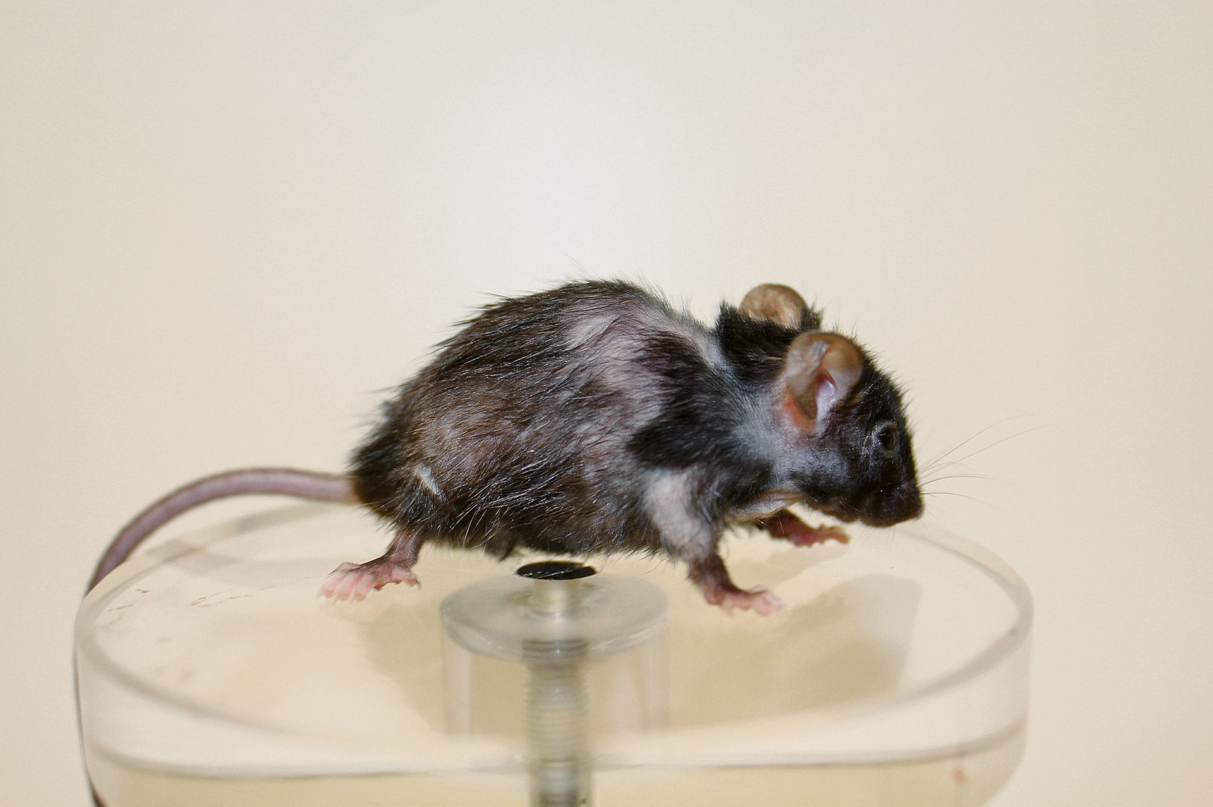
Een oude muis voor zijn therapie. Foto Peter de Keizer
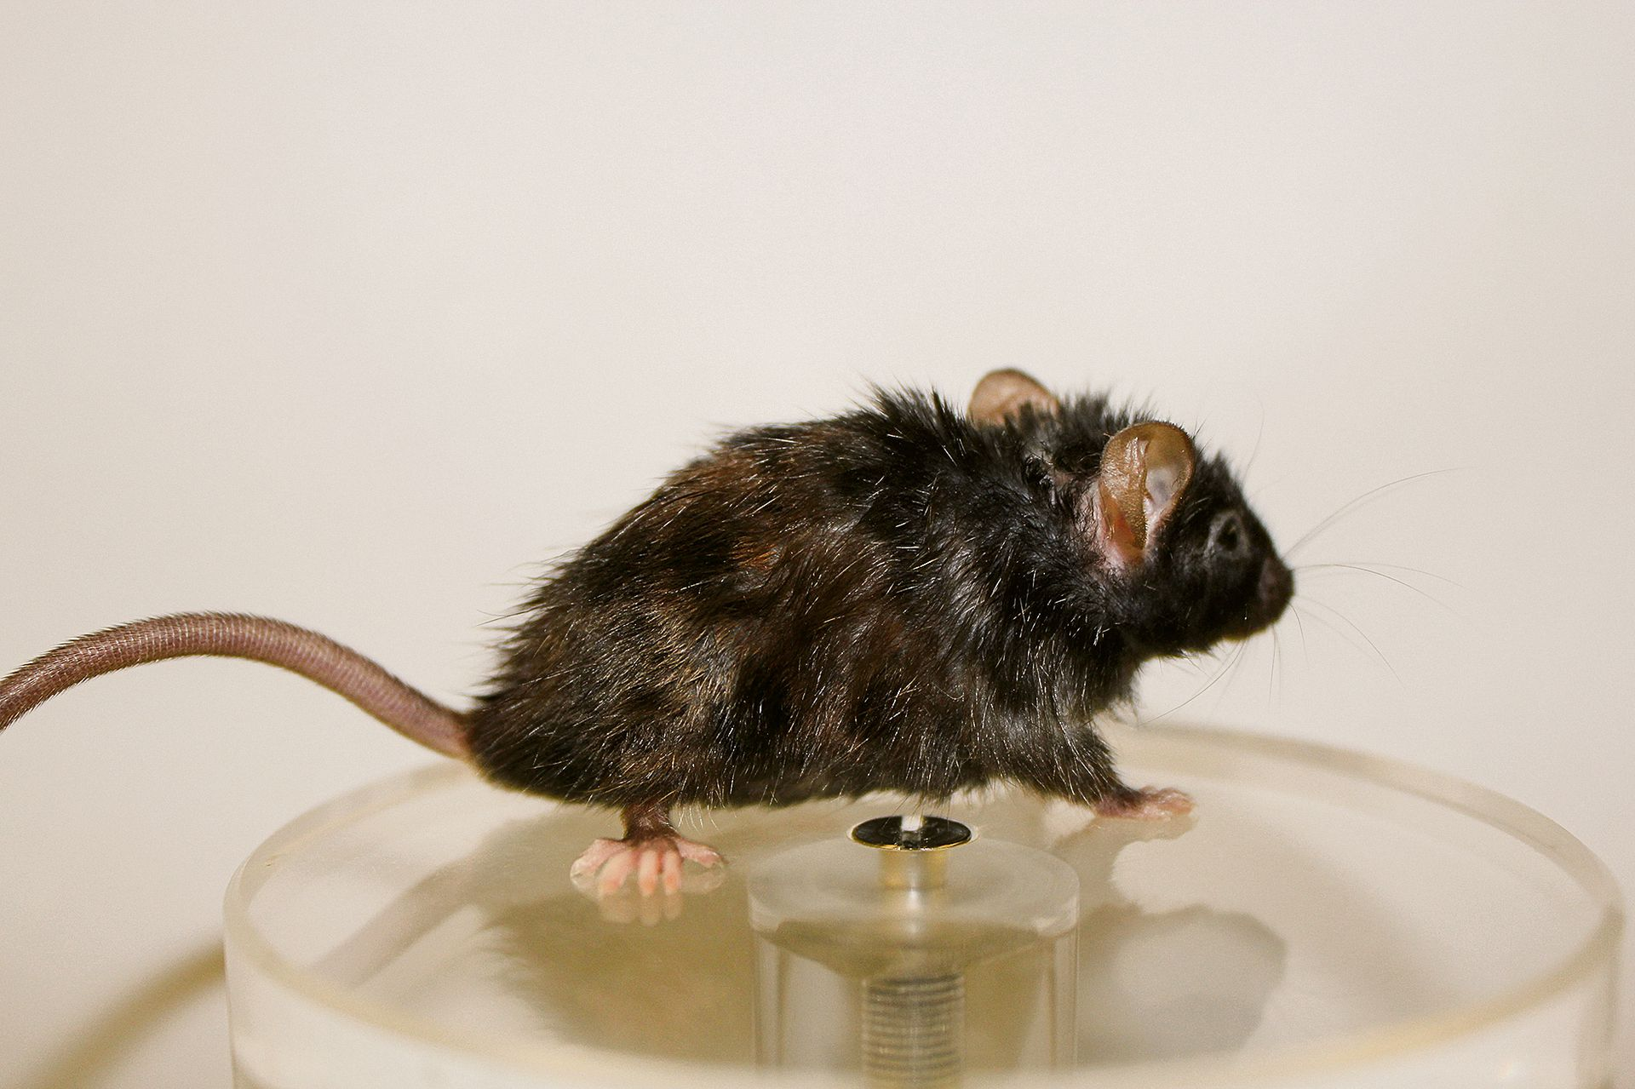
Een verjongde oude muis, na zijn FOXO4-DRI-therapie. Foto Peter de Keizer
OXO4-DRI werkt doordat het senescente (‘kwijnende’) lichaamscellen opruimt. Verouderingswetenschappers beschouwen die cellen als één van de factoren van veroudering. Het zijn cellen die hun oude functie in een spier of orgaan grotendeels verliezen maar wel blijven leven. Ze zijn stilgelegd omdat ze onherstelbaar beschadigd DNA bevatten. Zulke cellen komen er in de loop van het leven steeds meer. Senescente cellen ontstaan ook tijdens een behandeling met celdodende chemotherapie tegen kanker.

Chemotherapie
FOXO4-DRI, ook wel Proxofim genoemd, werkt bij muizen. De onderzoekers hopen dat het ooit een anti-verouderingsmiddel bij mensen wordt. Of een medicijn dat de schade van chemotherapie gedeeltelijk herstelt. Het duurt nog jaren voordat FOXO4-DRI een medicijn zal zijn. „We hopen binnen enkele jaren de eerste testen bij mensen te kunnen doen”, zegt De Keizer.
„We zien in onze proefdieren verjonging op een aantal punten, voorlopig zonder nadelige effecten. Of die nadelen er zijn moet nog wel in veel meer detail worden onderzocht”, aldus De Keizer. „We kijken of we hiervoor een bedrijfje op gaan richten en we zoeken investeerders. Dit is geen werk om binnen een onderzoeksgroep te doen. Daar is het ook veel te duur voor.”
Lees ook: Interview met Peter de Keizer: Het gaat mij om gezonder oud worden.
De vondst is met octrooien beschermd. Andere onderzoekers kunnen onder voorwaarden vrije licenties krijgen.
Senescente cellen ontstaan als het erfelijk materiaal (de lange DNA-moleculen in de celkern) onherstelbaar beschadigd raakt. Die beschadigingen ontstaan dagelijks duizenden keren in iedere lichaamscel, maar speciale herstelenzymen repareren bijna alles. Als de schade te groot is, kan zo’n cel de route van geprogrammeerde celdood (apoptose) op gaan. Dan breekt de cel zichzelf af en de brokstukken worden door opruimcellen klaargemaakt voor hergebruik of uitgescheiden. Als alles goed gaat wordt de opgeruimde cel wordt vervangen door een jong exemplaar dat ontstaat uit een delende stamcel.
Dat proces van geprogrammeerde celdood kan blokkeren en dan ontstaan er cellen die niet meer alles doen waarvoor ze zijn bedoeld. Ze delen zich niet meer en sluimeren op laag niveau. Het idee was dat deze senescente cellen aan veroudering bijdragen doordat spieren en organen steeds slechter gaan functioneren als er veel van die cellen in zitten.
De afgelopen jaren is duidelijk geworden dat senescente cellen toch niet zomaar niks liggen te doen. „Senescente cellen scheiden toch stoffen uit, wel 50 tot 100 verschillende eiwitten, die een soort permanente ontstekingsreactie in hun directe omgeving veroorzaken. Dat verslechtert de werking van organen en weefsels”, zegt De Keizer. Dat is kennis die tien jaar geleden ontstond.
De Keizer ontdekte dat in senescente cellen de biochemische reacties van de geprogrammeerde celdood wel op gang zijn gekomen, maar geblokkeerd zijn geraakt. „Het is een subtiele balans”, zegt hij.

De balans tussen twee eiwitten
De balans draait om twee eiwitten (FOXO4 en p53) die aan elkaar gebonden aan beschadigd DNA in een celkern hechten. Als ze daar blijven zitten, sukkelt de cel naar een senescente toestand. Maar als FOXO4 en p53 elkaar loslaten reist p53 de celkern uit. Daar bereikt p53 de energieproducerende celblaasjes (de mitochondriën), verbindt zich met een ander eiwit. Dat eiwitcomplex prikt de mitochondriën lek. „Daarmee komt de geprogrammeerde celdood definitief op gang”, zegt De Keizer.
De Rotterdamse groep ontwierp een molecuul waarin een klein stukje van FOXO4 zit. Dat dringt zich in de binding tussen FOXO4 en p53, waardoor p53 vrij komt en de senescente cellen zichzelf alsnog opruimen. De Keizer: „Het mooie is dat het FOXO4-p53-complex alleen in cellen met flinke DNA-schade bestaat. Nergens anders in het lichaam, voorzover we nu weten.”

Zijn er ook nadelen?
Een belangrijke vraag is nog of senescente cellen bij vergissing halverwege de celdood blijven hangen, of toch ergens goed voor zijn. Het idee was dat ze in ieder geval een rol spelen in de groeiende foetus. Maar muizen die door een genetische ingreep helemaal geen FOXO4 maken, groeien hooguit wat trager. Ook muizen waarbij later in het leven FOXO4 wordt uitgezet hebben geen grote problemen, zolang ze gezond zijn.
„Bij de wondgenezing zijn senescente cellen wel tijdelijk belangrijk”, zegt De Keizer. „Ze worden aan de wondrand gevormd en waardoor een wond zich mooi sluit. Bij muizen zonder senescente cellen ontstaat dan littekenweefsel. In een lichaam dat onder dat soort stress staat, moet je de senescente cellen dus niet verwijderen. Dat zagen we bij muizen zonder senescente cellen die we chemotherapie gaven. Dat gaat niet goed. Maar als je bij normale muizen 2 of 3 weken ná de chemotherapie de senescente cellen verwijdert, dan knappen de dieren op.” De Keizer denkt dat FOXO4-therapie mogelijk eerst zal worden ontwikkeld om bij kankerpatiënten tumoren die resistent tegen chemotherapie zijn geworden weer gevoelig te maken. Of om patiënten tegen chemo-schade te beschermen.

